
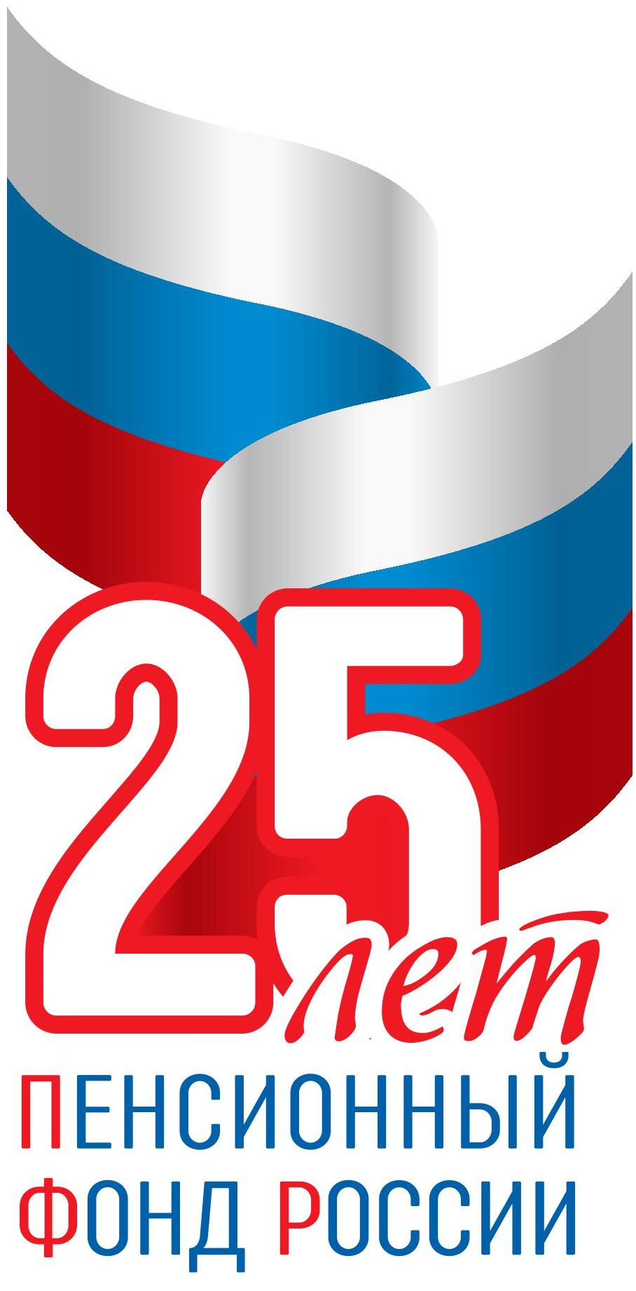

Пресс-релиз

ГУ - Управление Пенсионного фонда
по Воскресенскому району
Нижегородской области

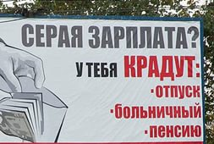

«Серая зарплата» нарушает социальные права работников
Неофициальная выплата заработной платы («серая зарплата») влечет за собой не только нарушение действующего законодательства, но и ущемление социальных прав работников, в частности, права на достойное пенсионное обеспечение с наступлением пенсионного возраста.
От размера официальной заработной платы напрямую зависит размер будущей пенсии работающих граждан, поскольку именно оплата труда является основой для начисления страховых взносов на обязательное пенсионное страхование.
Страховые взносы фиксируются на индивидуальном лицевом счете, который ПФР открывает каждому работающему гражданину.
Чем большая сумма взносов зафиксирована на Вашем индивидуальном лицевом счете в ПФР, тем больше будет пенсия – вот почему важно получать «белую» зарплату.
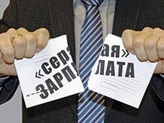
Работодатель, выплачивающий зарплату в «конверте», лишает сотрудников достойной пенсии в будущем, поскольку от «серой» зарплаты не производятся отчисления в Пенсионный фонд.
Все то, что неофициально выплачивалось на руки, учитываться не будет.

Еще более тяжелые последствия влечет работа без оформления официальных трудовых отношений. В этом случае работодатели не регистрируют своих работников и не производят начисление обязательных страховых взносов в Пенсионный фонд.
Каждый гражданин, трудоустраиваясь, должен реально оценивать, что соглашаясь на «серую» зарплату, он не только потакает недобросовестным налогоплательщикам, но и лишает себя определённых социальных гарантий. Тем более что по новой пенсионной формуле, которая действует в стране с 2015 года, в расчёте используется так называемый пенсионный коэффициент, который напрямую зависит от страховых взносов с зарплаты работника. Чем больше страховых взносов, которые перечисляются работодателем, исходя из суммы официального заработка, будет накоплено на лицевом пенсионном счёте гражданина, тем выше будет его будущая пенсия.

